git学习笔记

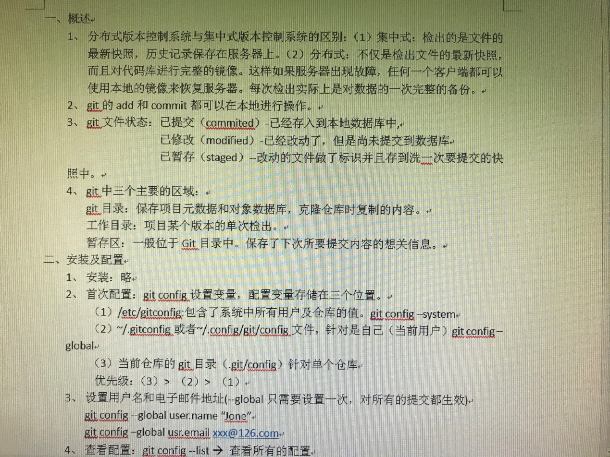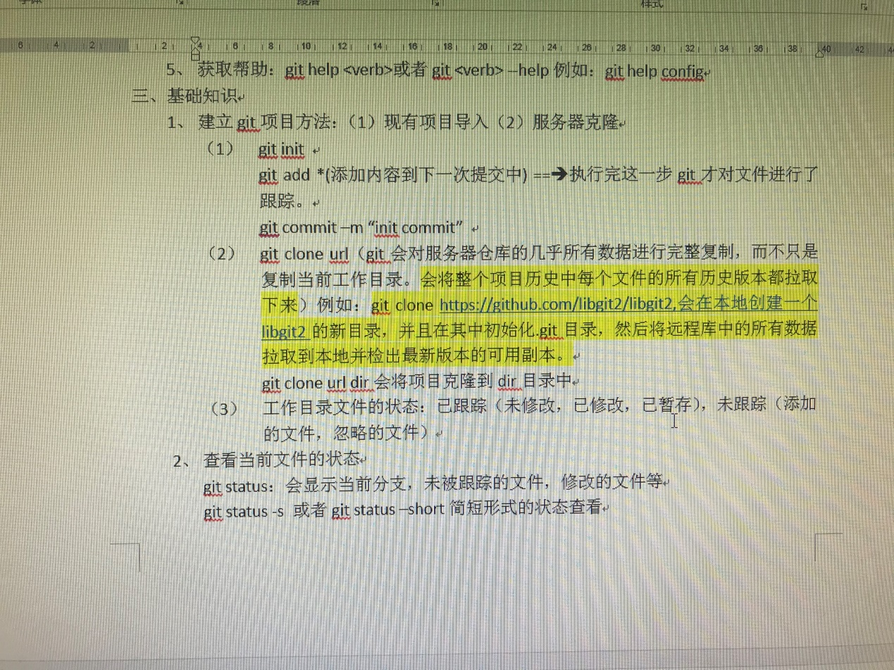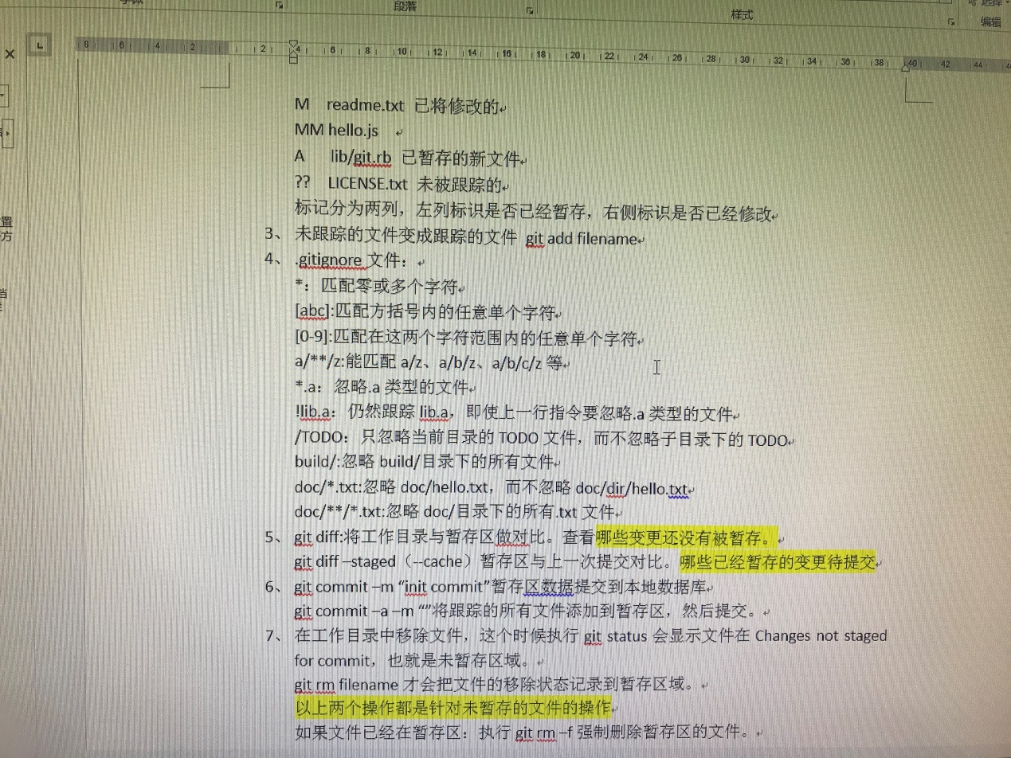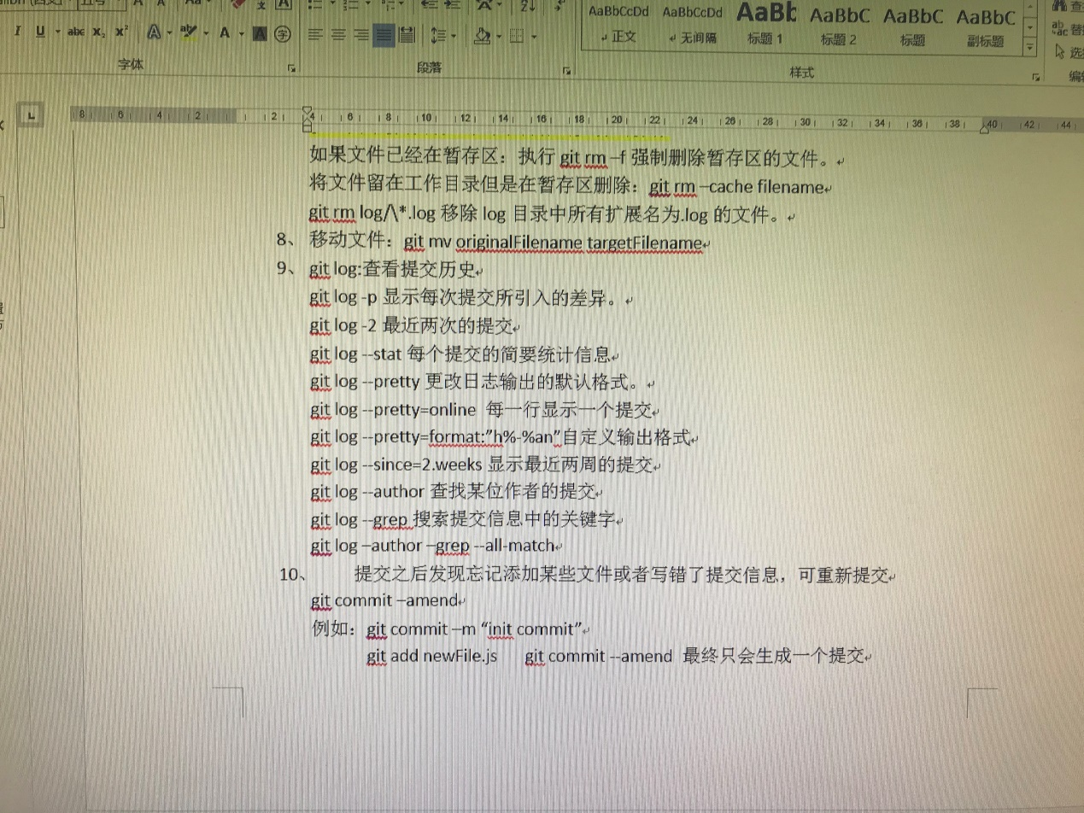

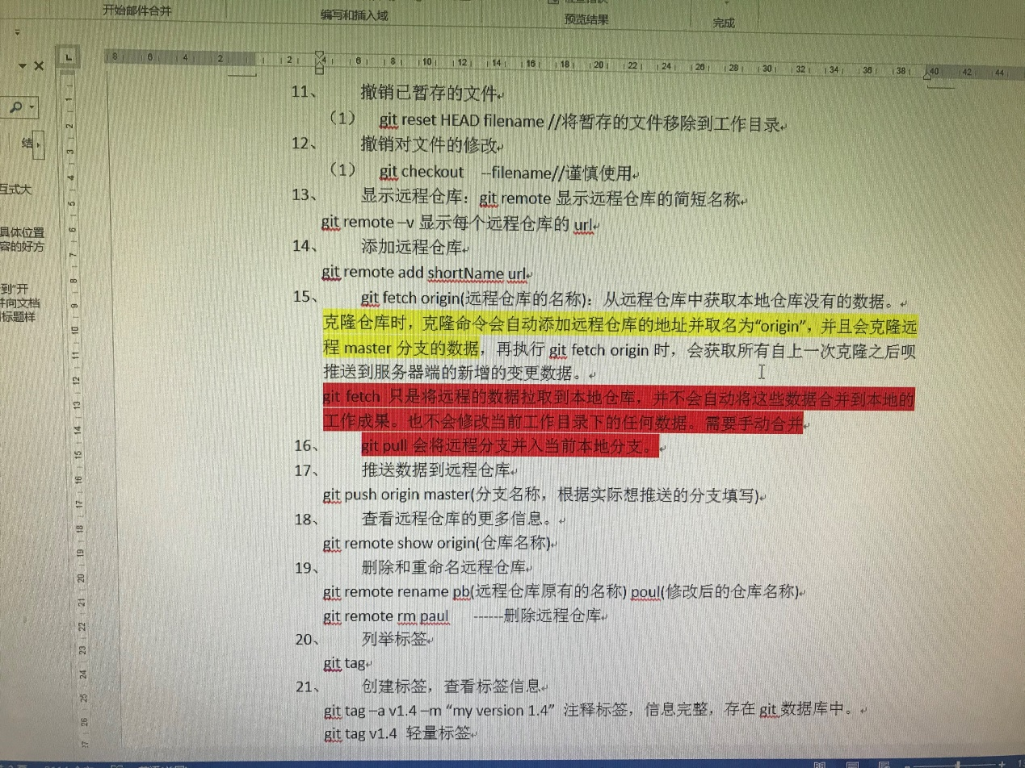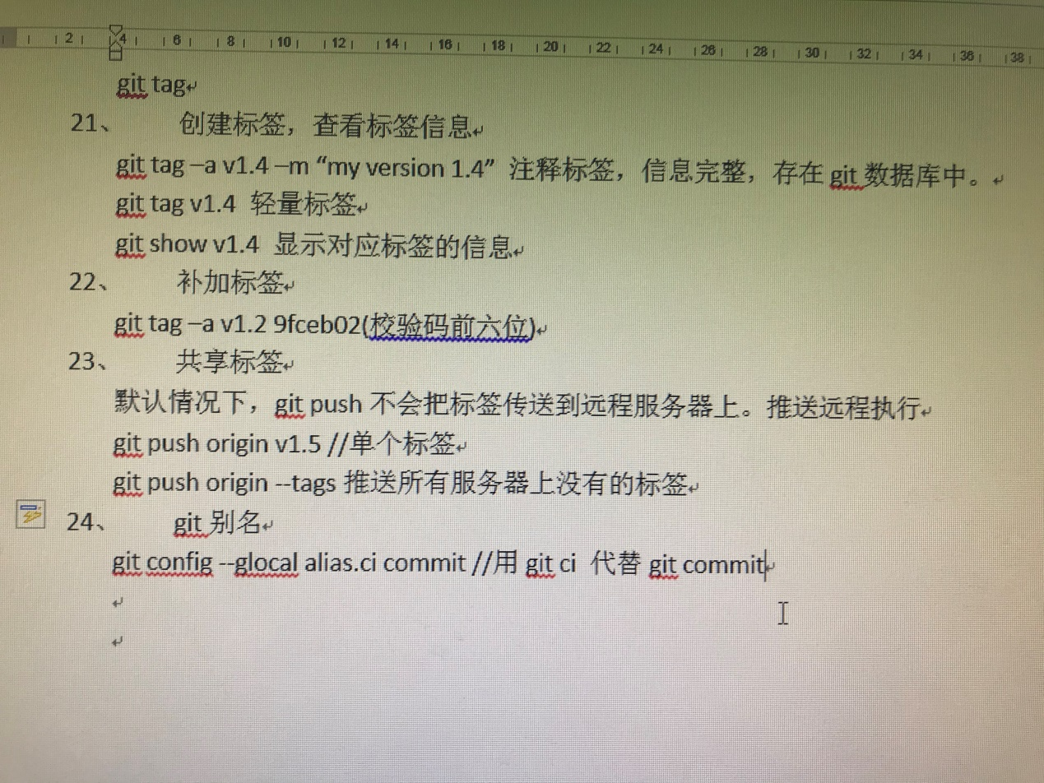

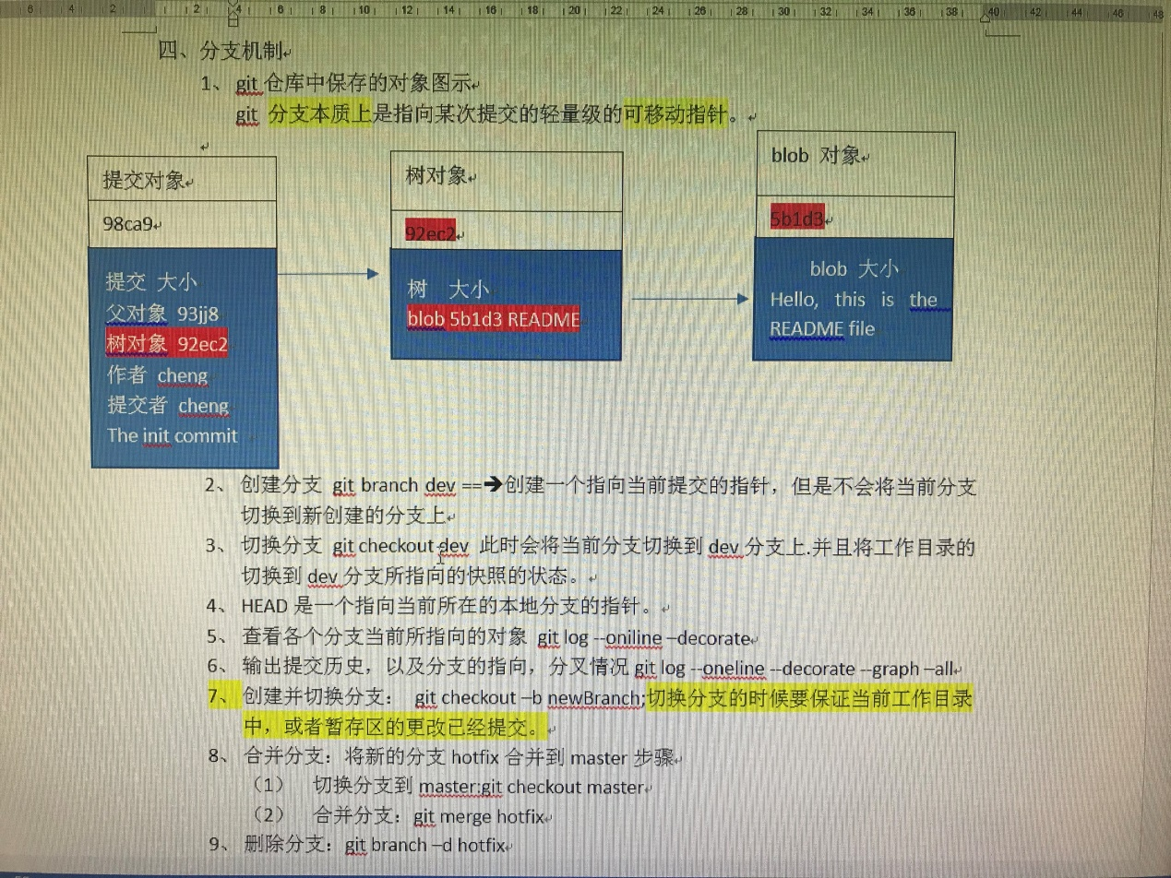

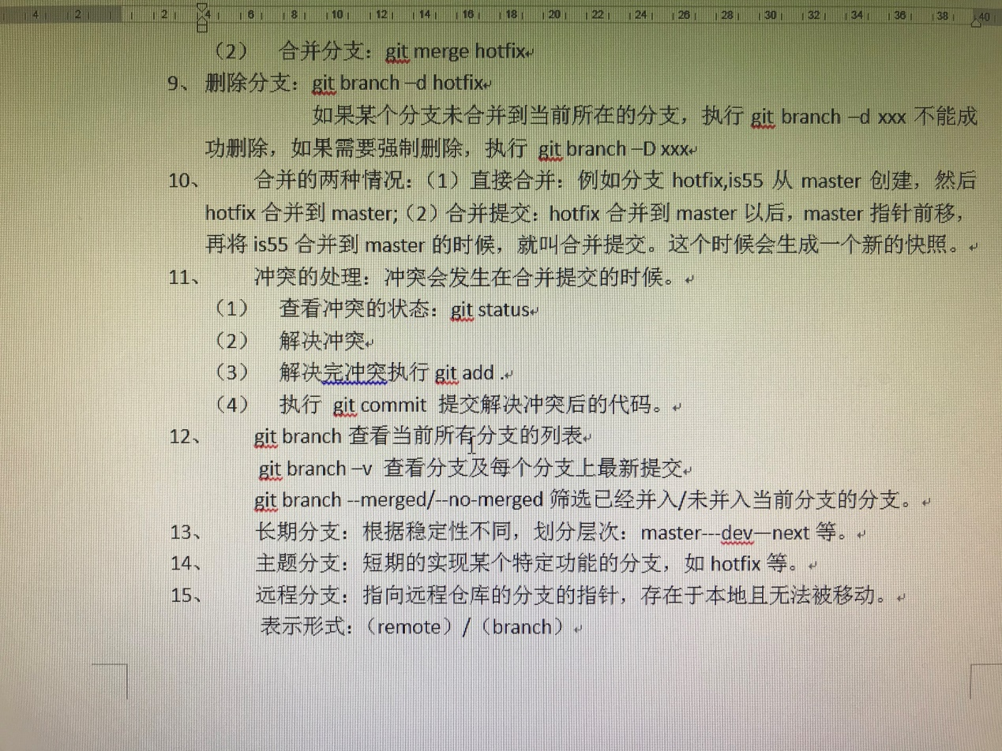

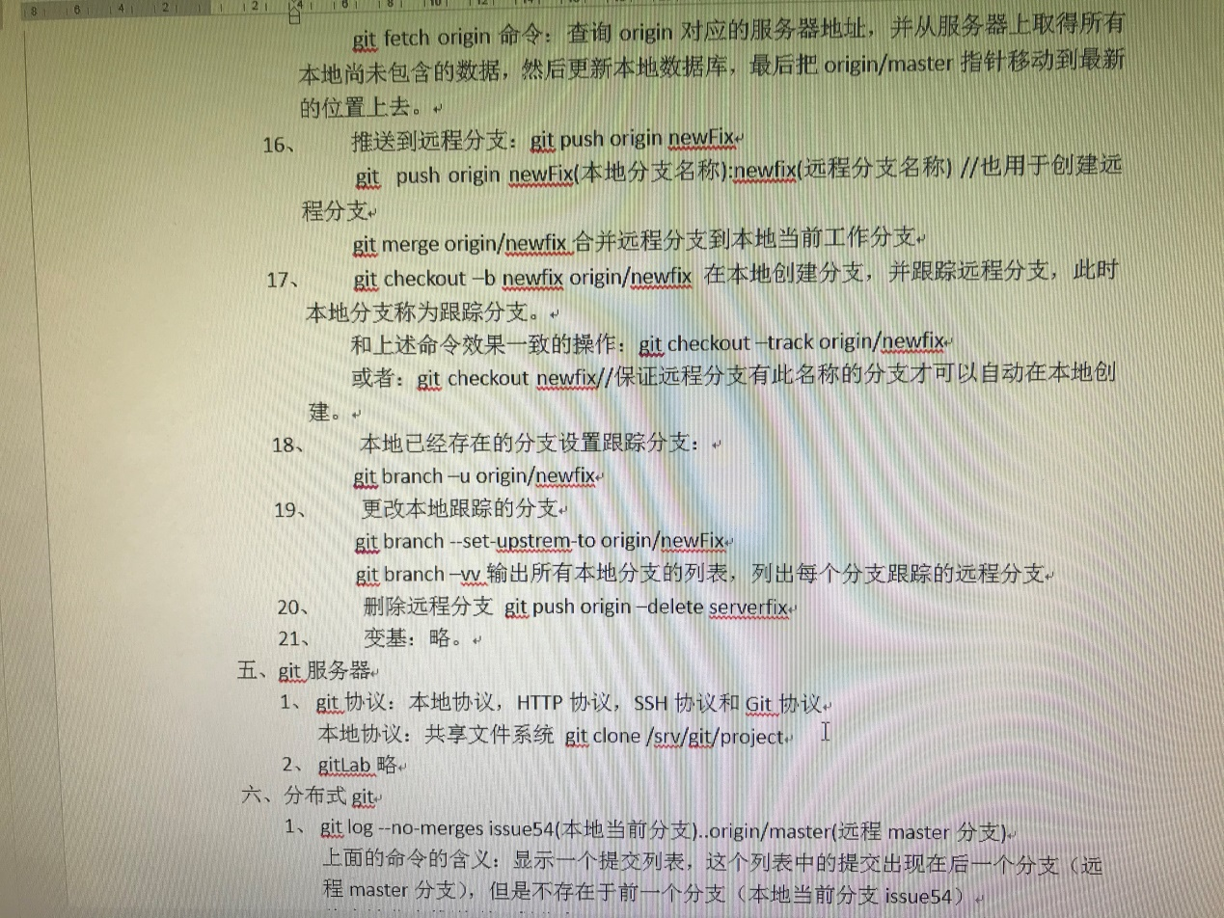

2、将本地分支推送到远程分支

git push –u origin localBranchName remoteBranchName

七、git工具

1、查看某次提交

git show 7ab45c

2、git add –i 进入交互式shell模式

3、储存变更：就是有有修改的文件没有提交，处在工作目录或者暂存区内，这个时候 切换分支。

(1)git stash (2)git checkout fixBranch

4、查看储藏 git stash list

5、应用储藏： git apply stash@{3}

原来在暂存区的储藏在应用后，会保存在工作区内，不会重新进入到暂存区，要想重新回到当时的状态，执行git stash apply –index

apply 只会应用储藏的内容，而这些内容依然保存在栈上，要想删除执行git stash drop

也可以执行git stash pop来应用并直接删除这些储藏。

6、git stash --keep-index不储藏已经暂存的内容。

git stash --include-untracked 储藏为跟踪的文件。

git stash --patch 不储藏已经修改过的文件。

7、储藏的分支如何继续开发呢？---在储藏上开分支，继续工作，这样就能恢复储藏的内容

git stash branch newBranch

8、清除工作目录的文件：git clean(慎用，这会清除所有未跟踪的文件，默认删除未被忽略的未跟踪文件)

git stash --all 删除工作目录的所有内容并且将内容保存起来

git clean –f –d 将文件全部删除并且清空所有的子目录

git clean –d –n 查看这个命令会做什么

git clean –n –d –x 删除的时候包含被忽略的文件

git clean –i 进入交互式命令来进行删除操作。

9、git grep 查找工作目录中相应的字符串

git grep -n gmtime_r查找包含gmtime_r的文件并且显示出行号

git grep --count hello 查找包含hello的文件并且找出每个匹配文件中有多少处匹配。

git grep -p hello查看所查找的匹配你属于哪个方法或者函数。

git log –S hello --oneline 查找某个字符串是在什么时候出现的。显示此字符串被添加或者删除的时候。

10、git filter-branch –tree-filter ‘rm -f password.txt’ HEAD 在所有的提交上删除密码文件

11、HEAD是当前分支的最后一次提交。

索引：预计的下一次提交，我们称之为暂存区。

12、git reset HEAD filename是将暂存区的修改重置到工作目录（撤销暂存，不会修改文件内容）

git reset 7dadac 将最后一次的提交重置到7dadac

git reset --soft HEAD~将提交重置到最后一次提交的父节点。同时不修改暂存和工作目录。

git reset [--mixed] HEAD~(git reset HEAD~)将提交重置到最后一次提交的父节点。同时更新暂存，不更新工作目录。也就是会退到git add 和git commit之前的状态。

git reset --hard HEAD~撤销了最近的提交，git add git commit命令以及在工作目录所做的全部工作（慎用）

git reset eb34da file.txt将file.txt的提交回退到eb34da，并且将暂存区的内容和eb34da提交中的file.txt的内容一致，工作目录中的内容不会更改。不会更改HEAD的指的位置

git reset --hard eb34da file.txt t将file.txt的提交回退到eb34da，并且将暂存区的内容和eb34da提交中的file.txt的内容一致，工作目录中的内容也更改到和eb34da提交中的file.txt的内容一致。不会更改HEAD的指的位置

13、git checkout 和reset的区别

（1）不加文件路径：git checkout branch切换分支，将HEAD移动到切换到的分支，

git reset branch移动的是HEAD指向的分支。

git checkout branch不会影响工作目录，git reset --hard branch会覆盖工作目录中的内容

（2）加上文件路径

git checkout branch filename 不会修改HEAD，但是会用提交中的文件更新索引，并覆盖工作目录中对应的文件。与git reset --hard branch filename一样的效果。

git reset branch filename只会更新索引不会更新工作目录。

13、合并分支

git merge --abort中止合并

git merge -Xignore-space-change（将单个字符和多个字符视为等同）-Xignore-all-space

whitespace

14、.git目录结构解析

